INSTITUCIÓN EDUCATIVA MANUEL J. BETANCUR
TERCERA JORNADA
GUÍA DE APRENDIZAJE No. 3

LA PANDEMIA: LA NUEVA OPORTUNIDAD DEL PLANETA

 | Asignaturas: Español, Inglés, Sociales, Ciencias Naturales, Artística, Ética y Religión, Educación Física, Matemáticas, Tecnología.
 | Duración: 3 ciclos | Grado: CLEI 4A Y CLEI 4B

Esta guía fue elaborada para apoyar el aprendizaje de los estudiantes, busca transversalizar las diferentes áreas por medio de la cual los alumnos desarrollen habilidades y destrezas en las competencias lógicas, científicas, comunicativas y ciudadanas, bajo un ambiente virtual o físico que garantice su bienestar socioemocional y la de sus familias como parte de la estrategia metodológica se incluyen talleres, lecturas, videos y revisiones de los temas, dentro del contexto de la virtualidad enfatizando en el autoaprendizaje.
Recientemente con el decálogo para el Aislamiento Preventivo Obligatorio Colaborativo e Inteligente, el presidente Iván Duque, busca reducir el contagio por coronavirus, que ya afecta a 23 departamentos del país. Entre los aspectos más relevantes se destaca la suspensión hasta el 30 de mayo de las actividades escolares tanto en la educación básica y media como la universitaria, también que los adultos mayores de 70 años permanezcan en casa hasta finales del mes de Mayo, el confinamiento para las personas con preexistencia de la enfermedad, el cierre de las fronteras aéreas, la prohibición de reabrir los eventos públicos, discotecas y bares, mantener la modalidad de teletrabajo por parte de todas las empresas que puedan llevarla a cabo, la necesidad del distanciamiento social y los protocolos en materia de seguridad (uso de tapabocas obligatorio) en el sector económico. Para el sector de transporte público el presidente insistió en trabajar conjuntamente con las autoridades locales ya que son espacios de focos de aglomeración. Finalmente, el mandatario reiteró en la importancia del distanciamiento social en donde hace énfasis en la vida productiva, más no la social.
Rojas, L. (abril 17 de 2010). Duque instituye diez pasos de confinamiento para enfrentar la COVID-19.https://www.voanoticias.com/a/colombia-ivan-duque-confinamiento-coronavirus-/5377204.html
METODOLOGÍA

La presente guía contiene actividades de diferentes asignaturas con base a un tema central y cada actividad se desarrolla en tres momentos:
Exploración: Generalmente inicia con un enunciado o preguntas que nos enfocan en el tema a desarrollar.
Estructuración: En este componente el estudiante encontrará la explicación de la temática y posible ejemplos orientadores.
Transferencia: En este componente el estudiante encuentra los ejercicios asignados por el docente y que deben ser resueltos y enviados al docente respectivo, del área, para la valoración de aprendizaje.
Instrucciones para el desarrollo de la guía, presentación de productos, consecutivos en el desarrollo de actividades, recursos y medios a emplear (plataformas), medios para envío de actividades o asignaciones, fechas de entrega.
Para el desarrollo de esta guía es necesario tener presente las siguientes recomendaciones:
- Lectura minuciosa de cada uno de los momentos de la guía.
- Análisis de la información.
- Exploración y consulta en libros o la web.
- Desarrollo de actividades con base en las instrucciones dadas.
- Entrega de avances en fechas acordadas con el docente.
Los avances se envían a los siguientes correos, teniendo en cuenta que la guía se desarrollará gradualmente con asesoría del docente en el horario habitual por ciclos.
Español: ____________________ luzmaespanol@gmail.com
Inglés: _____________________ fredy870520@gmail.com
Sociales: ___________________ valesociales@gmail.com
Ciencias Naturales: ___________ evidenciasescolares2000@gmail.com
Ética y Religión: ______________ juan12david12@hotmail.com
Educación física - Ed Artística:___ jose.gonzalez@iesanjoseobrero.edu.co
Matemáticas: ________________ leyrux@gmail.com
Tecnología:__________________ yoguis20000@gmail.com

Nota: En caso de no disponer de los recursos de conectividad o equipo para realizar los envíos de los avances o consulta virtual, el estudiante debe manifestarlo a la mayor brevedad posible a su director de grupo, para ello puede recurrir a mensaje de whatsapp, correo electrónico o por medio de un compañero de grupo. En esta situación al estudiante se le entregará guía física si así lo manifiesta..
Recuerde al enviar correo, en asunto escribir grupo y luego nombres y apellidos completos.

CRITERIOS Y ESTRATEGIAS DE EVALUACIÓN

- Se evalúan los avances oportunos, la consulta, la buena disposición.
- Los estudiantes que entregan en físico se les valoran el orden en la presentación de los contenidos, la culminación de las actividades y sustentación de ellas.
- La evaluación será procedimental, se revisarán las actividades asignadas las cuales deben ser enviadas al correo de cada docente y se hará la retroalimentación pertinente.

El final y el comienzo

Por: William Ospina

Alguna vez un amigo músico me dijo que si un día la peste se cernía sobre el mundo, tal vez sobrevivirían mejor los niños que juegan en los barrios miserables de Namibia o de Calcuta, que los magnates en sus mansiones antisépticas. Todavía no sabemos si esta pandemia se prepara para castigar a las muchedumbres pobres del mundo, o si se va a ensañar apenas con algunos países.

¿Será que sólo la India y los niños tienen el secreto de la inmunidad? La India, con 1.400 millones de habitantes, tiene menos contagios y muertos que el Canadá, y muchos lo explican diciendo que en la India la gente convive con los animales pero no los devora, y se expone al sol más que en otras partes. Las estadísticas finales del coronavirus pueden cambiar muchas de las percepciones que tenemos de lo que está pasando.

Recuerdo aquella frase de un cuento de Oscar Wilde: “Lord Canterville, los fantasmas no existen, y no creo que la naturaleza haga excepciones en favor de la aristocracia británica”. La aparente incongruencia de las cifras de un país a otro podría no deberse a los caprichos de la naturaleza sino a los de la historia: la longevidad que les ha sido concedida a unos y la morbilidad que les fue sentenciada a otros. Es posible que a muchos de los que se habría de llevar el coronavirus se los haya llevado antes la enfermedad en África, la pobreza en la India, la guerra en Vietnam, la violencia en Colombia. Hoy en los Estados Unidos muchas de las víctimas parecen ser esos inmigrantes que por años se extenuaron trabajando sin tener acceso a la costosa atención sanitaria, los que fueron acumulando males en su organismo.

No es imposible que el virus se haya escapado de los laboratorios de Wuhan y de los guantes de sus abnegados manipuladores. Los Estados Unidos exigen que sus investigadores inspeccionen estos laboratorios, pero la China va a rechazar esa pretensión, porque todos los países que manipulan virus y hacen experimentos peligrosos con la materia viviente se asoman a los mismos riesgos.

Y Trump no está buscando que le abran las puertas de Wuhan, sino que su electorado lo vea como el defensor de la maltratada América: que no le vaya a cobrar la frivolidad con que manejó la amenaza. Salta a la vista que cuando afirmó que su país corría el riesgo de tener dos millones de víctimas, una semana después de decir que no había pandemia alguna, lo hizo para poder declarar, cuando los muertos fueran 100.000, que él había salvado a millones.

Tal vez necesitará revivir la guerra comercial y hasta amenazar con la guerra total, para mover las fibras de un electorado indeciso, y es una lástima que Bernie Sanders no esté ya en esas elecciones, porque ahora la única fortaleza de Donald Trump parece ser Joe Biden.

Mientras tanto, proseguirá el debate entre los que decimos que algo va a cambiar, porque queremos que algo cambie, y los que declaran que aquí no ha pasado nada, porque les gusta lo que hay. Pero parece que la desprevenida normalidad de hace cuatro meses ha quedado atrás, y que nos espera más bien un ciclo de confinamientos y desconfinamientos, cortejando la normalidad y escondiéndose de ella cada vez que nos asusten las estadísticas y se eleven las curvas.

Aún no sabemos cuántas costumbres, cuántas fortalezas y cuántas certezas han quedado heridas de muerte, no tanto por el virus cuanto por esta estela de rumores, temores fundados y miedos arbitrarios. Parecía que nada nos iba a recordar en serio nuestra fragilidad, en un mundo que se iba precipitando al abismo. Pero en el mundo que habitamos, y en la época que nos ha tocado, nada era más previsible que una pandemia: con este clima enloquecido, este aire degradado, este deterioro de las virtudes de la alimentación, este abuso de los antibióticos, esta guerra con la naturaleza y esta hostilidad de la cultura humana hacia los animales y los dioses.

Dos vendavales planetarios están cumpliendo 35 años: el neoliberalismo y la red de internet. Al comienzo parecían lo mismo, se confundían en la palabra globalización. Pero una cosa es el mundo en manos del mercado, y otra cosa es la comunicación en manos de toda la humanidad.

Fenómenos como esta pandemia se han movido entre esas dos oleadas distintas, la de un modelo económico y político que sigue fingiendo un supuesto orden, y la red mundial de comunicaciones que informa, divulga, alarma y desconcierta, pero no nos afina el criterio para escoger entre ese mar de verdades, rumores, engaños y puntos de vista. El problema verdadero ya socavaba el mundo bajo nuestros pies antes del coronavirus, y seguirá siendo el gran peligro cuando por fin volvamos a las calles.

Hegel quiso instalarnos en la idea de que la naturaleza es algo que hemos dejado atrás, que todo lo importante lo hace el espíritu humano, e irónicamente murió en una epidemia de cólera. Por esos mismos tiempos Novalis escribía que el aire es “nuestro sistema circulatorio exterior”. Y es evidente que todos los vivientes somos criaturas permanentemente conectadas a un inmenso tanque de oxígeno.
No recuerdo otro momento en que la naturaleza nos haya mostrado de un modo tan abrumador su importancia, frente a las vanidades y las arrogancias de la sociedad industrial. Está claro que la naturaleza, cuando decide hablar, no lo hace con advertencias tímidas sino con hechos contundentes.

Se oye a menudo la voz de unos seres extraños, aparentemente humanos, que repiten que hay que librar a la humanidad del esfuerzo, de la incomodidad, del dolor, de la imperfección y de la muerte, y que será la inteligencia artificial la que nos va a redimir de todo eso. Lo que vuelve en esos sermones es la vieja religión del confort, ahora enriquecida de titanio y robótica. No nos propone apenas que seamos solo cerebro y renunciemos a la grosería de los músculos, sino que ese cerebro será mejor cuanto menos orgánico sea, cuanto más eficiente y electrónico.

Quién sabe si no les va a tocar a las nuevas generaciones reivindicar y defender el esfuerzo, que es lo único que enseña; la incomodidad, que es lo único que despierta; el dolor, que es lo único que aviva la conciencia y advierte el peligro; la imperfección, que es la gran pregunta del arte; y la muerte, que es lo único que le da sentido a todo esto.

Quién sabe si allí donde creíamos llegar al desenlace no estará por fin el comienzo.

Recuperado el 10 de Mayo de 2020:
https://www.elespectador.com/opinion/el-final-y-el-comienzo-columna-918651

ESPAÑOL - Luz Marina Zapata Vásquez
Núcleos temáticos:
- El párrafo
- Coherencia y cohesión
- Tipología textual.
Aprendizajes esperados:
- Identificar los elementos de cohesión y de coherencia en los párrafos.
- Reconocer las características de las diferentes tipologías textuales.
Competencias:
- Gramatical
- Textual
- Semántica
- Literaria.
Indicadores de desempeño:
- Identificación de los elementos necesarios para escribir párrafos con coherencia y cohesión.
- Reconocimiento de las clases de texto.
Bibliografía y cibergrafía:
https://www.elespectador.com/opinion/el-final-y-el-comienzo-columna-918651
https://haytipos.com/parrafo/
http://www.portaleducativo.net/primero-medio/7/Coherencia-y-cohesion
https://www.latorredelpirata.com/g%C3%A9neros-y-tipolog%C3%ADas-textuales.php

MOMENTO DE EXPLORACIÓN

¿Qué significado tienen para tí las palabras párrafo, coherencia y cohesión?
¿Crees que en un párrafo es necesario que haya coherencia y cohesión, porque?
¿Qué entiendes por tipología textual?
¿Qué clases de textos conoces?

MOMENTO DE TRANSFERENCIA

EL PÁRRAFO

El párrafo es una unidad mínima de texto que posee sentido coherente. Los párrafos están constituidos por una o varias oraciones. Cuando el párrafo comienza se inicia con sangría (espacio que se deja entre el margen y el comienzo de las palabras) y termina en un punto a parte. Cuando se redacta un texto cada párrafo debe tener las ideas ordenadas, de otra forma la comprensión sería imposible. Cada párrafo debe contener una idea secundaria del tema central, esto es de esta forma dado que los textos presentan un hilo conductor (una especie de cadena que enlaza a todos los temas de una idea principal o tema principal).

COHERENCIA Y COHESIÓN

Los textos son una secuencia estructurada de palabras que se ordenan en enunciados, los que formando una cadena, generan al texto.
El enunciado es una unidad formada por una secuencia de palabras y que comunica un significado completo.
1. La coherencia
Es la unidad semántica de un texto. En otras palabras, es la conexión necesaria que debe existir entre las ideas que presenta un texto para desarrollar el tema.
1. La cohesión
Para que exista coherencia los elementos del texto deben estar relacionados entre sí y conformar entre ellos una idea única y unitaria. Desde el punto de vista formal, la coherencia se basa en el funcionamiento de una serie de recursos para constituir relaciones entre los elementos de un texto.

TIPOLOGÍA TEXTUAL

La clasificación de los textos según su tipología o modalidad es la siguiente:
Textos narrativos: relatan sucesos.
Textos descriptivos: dicen cómo es algo (paisaje, ambiente, sensación, ...) o alguien.
Textos dialogados: reproducen por escrito la conversación oral.
Textos expositivos: dan una información de forma objetiva, clara, ordenada y precisa.
Textos argumentativos: defienden una idea (tesis). Implican, por lo tanto, subjetividad.
Textos instructivos (y prescriptivos): tratan de enseñar, aconsejar, guiar u ordenar la realización de una serie de pasos o acciones. Se llaman prescriptivos si son normas jurídicas.
Textos predictivos: enuncian (ya sea por revelación, ciencia o conjetura) algo que aún no ha sucedido, pero que, en principio, va a suceder.
Textos retóricos: tienen una finalidad estética o lúdica. Abundan en ellos las figuras retóricas.

MOMENTO DE TRANSFERENCIA

Actividad 1.
- Lee el texto el final y el comienzo de William Ospina que aparece al inicio de la guía.
- Copia el párrafo que más te haya llamado la atención y explica el porqué.
- En varios párrafos de la lectura se hace referencia al ser, identifica uno de ellos y escribe un texto descriptivo de ese ser.

Actividad 2.
- Consulta el significado de 10 palabras desconocidas que encuentres en el texto.
- Organiza las siguientes oraciones, de tal manera que quede un párrafo coherente , el cual debes copiar.
- con este clima enloquecido, este aire degradado, este deterioro de las virtudes de la alimentación, este abuso de los antibióticos, esta guerra con la naturaleza y esta hostilidad de la cultura humana hacia los animales y los dioses.
- Parecía que nada nos iba a recordar en serio nuestra fragilidad, en un mundo que se iba precipitando al abismo.
- no tanto por el virus cuanto por esta estela de rumores, temores fundados y miedos arbitrarios.
- Aún no sabemos cuántas costumbres, cuántas fortalezas y cuántas certezas han quedado heridas de muerte,
- Pero en el mundo que habitamos, y en la época que nos ha tocado, nada era más previsible que una pandemia.

Actividad 3.
- El texto de William Ospina,¿ qué clase de texto es?, justifica tu respuesta.
- En tres párrafos como mínimo, escribe tu apreciación del texto.
- Profundiza en la teoría de la tipología textual y escribe un párrafo de cada una de las clases de textos.

INGLÉS - Jhon Fredy García Arrubla
Núcleos temáticos:
- Verbos modales CAN, COULD, SHOULD, HAVE TO, MUST, MIGHT
Aprendizajes esperados:
- Identificar ideas generales dentro de un texto para comprender la idea del autor por medio de la identificación de palabras claves y estructuras gramaticales.
- Expresar ideas en inglés para informar sobre situaciones cercanas a través del uso de los verbos modales.
Competencias:
- Lingüística
- Pragmática
- Sociolingüista
Indicadores de desempeño:
- Lectura y escritura de textos cortos, sobre temas familiares, para evidenciar manejo de vocabulario, reglas y estructuras gramaticales vistas, por medio del uso de verbos modales como can, could, should, have to, must y might.
Bibliografía y cibergrafía:
https://www.curso-ingles.com/aprender/cursos/nivel-basico/verbs/modal-verbs
https://www.elespectador.com/opinion/el-final-y-el-comienzo-columna-918651

MOMENTO DE EXPLORACIÓN

Responde en español las siguientes preguntas:

- ¿Estamos en el comienzo o el final de esta pandemia?
- ¿Cuál cree usted que es el verdadero problema de la situación actual?
- ¿Quienes son los principales responsables de nuestra actualidad? ¿Por qué?
- ¿Cuál debería ser la solución para la problemática que vivimos actualmente?

MOMENTO DE ESTRUCTURACIÓN

LOS VERBOS MODALES
Los verbos modales son verbos auxiliares que no pueden funcionar como un verbo principal, estos generalmente expresan modalidad, habilidad, posibilidad, necesidad u otra condición. Como verbos complementarios que son, los verbos modales no funcionan sin otro verbo. Este otro verbo siempre va después del verbo modal y está en la forma base (el infinitivo sin “to”)

CAN
El verbo modal CAN traduce poder y se emplea para indicar una habilidad, posibilidad o permiso.

Estructura para oraciones afirmativas: Sujeto + CAN + verbo + complemento
Ejemplo: I can use the use the train (yo puedo usar el tren), en este caso yo tengo el permiso para hacer uso del tren.

Estructura para oraciones negativas: Sujeto + CAN NOT + verbo + complemento
En el caso de oraciones negativas usamos la estructura CAN NOT. Ejemplo: She can not whistle. (Ella no puede silbar), quiere decir que ella no sabe o no puede silbar.

COULD
Indica posibilidad o habilidad en el pasado y traduce podía o podría.

Estructura para oraciones afirmativas: Sujeto + COULD + verbo + complemento
Ejemplo: Jose could speak Spanish when he was young.(Jose podía hablar español cuando era joven.), quiere decir que Jose tenía la habilidad de hablar español cuando era más joven

I think it could rain later.(Creo que podría llover más tarde.), nos habla de una posibilidad ¿Cuál? de que llueva

Estructura para oraciones negativas: Sujeto + COULD NOT + verbo + complemento
Ejemplo: I could not sleep the last night (Yo no pude dormir anoche)

SHOULD
El verbo modal SHOULD por su parte, indica una obligación o recomendación. Refleja una opinión sobre lo que es correcto. Se traduce como el condicional de “deber” en español, es decir “debería”.

Estructura para oraciones afirmativas: Sujeto + SHOULD + verbo + complemento
Ejemplo: My sister SHOULD do her homework on time. (Mi hermana debería hacer las tareas a tiempo).

Estructura para oraciones negativas: Sujeto + SHOULD NOT + verbo + complemento
Ejemplo: You SHOULD NOT smoke cigarettes. (Usted no debería fumar cigarrillos).

HAVE TO
Hace referencia a una obligación que ha sido impuesta y traduce “TENER QUE”. Si en oraciones afirmativas hablamos de She, he o it, usamos HAS TO.

Estructura para oraciones afirmativas: Sujeto + HAVE TO + verbo + complemento
Ejemplo: We have to be quiet (Nosotros tenemos que estar en silencio), es una obligación impuesta por otro.
Sara has to clean the bathroom (Sara tiene que limpiar el baño)

Estructura para oraciones negativas: Sujeto + DO NOT /DOES NOT + HAVE TO + verbo + complemento.
Recordemos que usamos DOES NOT cuando hablamos de He, she it
Usamos DO NOT cuando hablamos de i, you, they, we.
He does not have to work everyday. (no tiene que trabajar todos los días).

MUST
Expresa un deber moral, prohibición, obligación. Traduce “deber”

Estructura para oraciones afirmativas: Sujeto + MUST + verbo + complemento
You must respect older people. (Debes respetar a las personas mayores).

We must wear uniform at school (Nosotros debemos vestir uniforme en el colegio), indica que es una obligación.

Estructura para oraciones negativas: Sujeto + MUST + NOT + verbo + complemento.
Ejemplo: Students must not smoke at school. (Los alumnos no deben fumar en la escuela).
MIGHT
Se usa “might” para indicar posibilidades. Y traduce “puede que” o “quizá”
Estructura para oraciones afirmativas: Sujeto + MIGHT + verbo + complemento
I might go to Cali the next year. (Puede que yo vaya a Cali el próximo año)
Estructura para oraciones negativas: Sujeto + MIGHT + NOT + verbo + complemento.
She might not go out. (Puede que ella no salga).

MOMENTO DE TRANSFERENCIA

Actividad 1.
Extrae del siguiente cuestionario 30 palabras desconocidas y escribe su significado en español.

English | Spanish | English | Spanish | English | Spanish
1 |  | 11 |  | 21
2 |  | 12 |  | 22
3 |  | 13 |  | 23
4 |  | 14 |  | 24
5 |  | 15 |  | 25
6 |  | 16 |  | 26
7 |  | 17 |  | 27
8 |  | 18 |  | 28
9 |  | 19 |  | 29
10 |  | 20 |  | 30

Actividad 2.
Lee cada enunciado del cuestionario relacionado con la lectura “El final y el comienzo” de William Ospina y encierra en un círculo la respuesta correcta A, B o C.

According to the first paragraph and all the media nowadays we can infer that:
- The pandemic will be just in some countries
- The pandemic will be all around the world
- The pandemic might affect just poor people.
What is happening in India and Canada?
- Indian people must eat less animal meat than Canadian people
- Canada has more infected people than India
- Canada should live together with animals.

What does the paragraph Nro. 3 want to say?
- The deaths come from other social problems too.
- Colombia might have the highest percentage of deaths.
- The pandemic attacks countries like the USA, India, Colombia or Vietnam.

What is the main idea in the paragraph Nro. 4?
- China has to be investigated by the USA.
- To manage viruses can be risky.
- The USA can manage other countries.

Who did not think about a pandemic?
- China
- Colombia
- The USA

What does the author William Ospina think about the current situation?
- We have to accept there are two appreciations about the pandemic.
- People should take back the normality.
- We should stay at home every time the statistics rise up.

What was predictable for this time according to the author?
- The deaths
- The pandemic
- The violence in Colombia

How is neoliberalism described?
- As the globalization
- Communication handled by the humanity
- The world dominated by the market

What does William say about the real problem?
- The economic model and the media are the real problems.
- The real problem is definitely the virus
- The media must inform what is happening around the world.

What could we infer about nature?
- Nature should be reconsidered
- Nature can be shy and awful at the same time.
- Nature is connected with artificial intelligence.

Actividad 3.
Completa las siguientes oraciones usando el verbo modal adecuado: CAN, COULD, SHOULD, HAVE TO, MUST, MIGHT, y luego busca una imagen que ilustre cada oración.

Countries ___________ be more careful when they manipulate viruses.
It ___________ be the new generations ____________ claim and defend all this effort to face world situations.

Artificial intelligence _________________ rid us about all this situation.
The statistics _________ change our perception about what is happening.
The American president __________ have acted by other way facing the pandemic.
We _____________ to accept the pandemic is the result from other issues as the changing weather, contamination or war against nature.
Nature _______ act and it is able to do whatever we _____ imagine with all its power against human beings.
We ___________ understand we depend from nature.
Children from Namibia _____________ survive much better than others living in mansions.
World _____________ reconsider a new economic model.

Actividad 4
Escribe 2 oraciones en inglés por cada verbo modal: CAN, COULD, SHOULD, HAVE TO, MUST, MIGHT relacionadas con la lectura “El final y el comienzo”.

CAN
- _____________________________________________________________________________
- _____________________________________________________________________________

COULD
- _____________________________________________________________________________
- _____________________________________________________________________________

SHOULD
- _____________________________________________________________________________
- _____________________________________________________________________________

HAVE TO
- _____________________________________________________________________________
- _____________________________________________________________________________

MUST
- _____________________________________________________________________________
- _____________________________________________________________________________

MIGHT
- _____________________________________________________________________________
- _____________________________________________________________________________

SOCIALES - Gloria Inés Valencia Medina
Núcleos temáticos:
- Proceso histórico
- La globalización.
Aprendizajes esperados:
- Comprender las ventajas y las desventajas de la globalización.
Competencias:
- Interpretativa - Argumentativa
Indicadores de desempeño:
- Identifica las características de la globalización.
- Comprende los campos en los cuales se relaciona la globalización.
Bibliografía y cibergrafía:
https://www.redalyc.org/pdf/1492/149217448002.pdf
http://sisbib.unmsm.edu.pe/bibvirtual/publicaciones/administracion/v05_n10/respondiendo.htm

MOMENTO DE EXPLORACIÓN

Responde las siguientes preguntas:
- ¿Qué es la globalización?
- ¿Estás de acuerdo con lo que dice el autor con respecto a que la pandemia se han movido entre dos oleadas distintas, la de un modelo económico y un modelo político ? Explique
- ¿Cuáles son las principales causas de la pobreza en numerosos países?

MOMENTO DE ESTRUCTURACIÓN
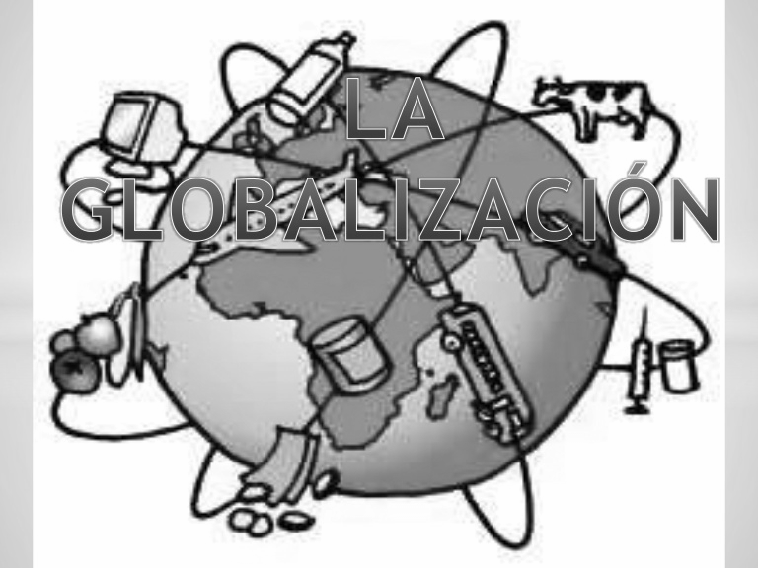
La globalización es un proceso económico, tecnológico, político, social y cultural a escala mundial que consiste en la creciente comunicación e interdependencia entre los distintos países del mundo uniendo sus mercados sociales, a través de una serie de transformaciones sociales y políticas que les brindan un carácter global. La globalización es a menudo identificada como un proceso dinámico producido principalmente por la sociedad, y que ha abierto sus puertas a la revolución informática, llegando a un nivel considerable de liberalización y democratización en su cultura política, en su ordenamiento jurídico y económico nacional, y en sus relaciones nacionales e internacionales

La internacionalización es una realidad desde finales del siglo XIX, que ha sido impulsada por la economía, las unidades nacionales y las ideologías expansionistas en el marco de la Segunda Revolución Industrial. Desde la contemporaneidad de su surgimiento con los grandes «descubrimientos» (que no es casual) hasta nuestros días, el capital ha venido internacionalizándose progresivamente, creando en ese proceso las condiciones que permiten, después de la revolución tecnológica acontecida en el siglo pasado, lo que hoy llamamos globalización. A partir de aquel entonces «internacionalizarse» va a ser el denominador común del comercio, de los conflictos y prácticamente de todas las actividades humanas. Sin embargo, será el ritmo, el énfasis en uno de los factores que los acompañan y sus consecuencias lo que diferenciará dichos procesos internacionalistas. Sin duda alguna, nuestra época y en especial la reciente es la de la internacionalización de la economía y de la cultura, –la del mercado mundial de las tecnologías, las ideas, los bienes, la información y los capitales; pero ahora jalonada por la economía– (López, 1995). Anteriormente, después de la Primera Guerra Mundial y en especial durante la Guerra Fría, el impulso se debió principalmente a la intensidad de la rivalidad en lo militar.

MOMENTO DE TRANSFERENCIA

Actividad 1.
Con base a la columna de opinión “ El final y el comienzo “ y la información dada contesta el siguiente cuestionario
- ¿Crees que Colombia se encuentra dentro del concepto de Globalización? de ejemplos concretos
- De qué manera explicas que el Covid 19 se globalizo.
- Qué es lo que realmente queremos que cambie con esta situación a nivel social, económico.

Actividad 2.
- Explique. Una causa directa de la globalización sería:
- ¿ vivir en una sociedad globalizada afecta a la identidad cultural de una nación?
- ¿La globalización disminuye la brecha entre países desarrollados y subdesarrollados?
- ¿Cómo influye la globalización en la educación?
- Plantea tus argumentos a favor y/o en contra del fenómeno de la Globalización.
- ¿La internacionalización es impulsada por?
- ¿De qué manera se ve involucrada la Globalización en las actividades humanas?

Actividad 3.
Consulta:
- ¿Cuáles son los principales rasgos del fenómeno de la globalización?
- ¿Cómo nos ha beneficiado la Globalización de las comunicaciones en este pandemia? Sustente su opinión en un párrafo.
- ¿Por qué se produce la globalización?

CIENCIAS NATURALES - Nefer Ortega Morales
Núcleos temáticos:
- Biodiversidad
- Especiación
- Manipulación genética
- Código genético.
Aprendizajes esperados:
- Conceptualización sobre los aspectos éticos en la manipulación genética y los avances de la biotecnología.
Competencias:
- La indagación
- Uso comprensivo del conocimiento científico.
Indicadores de desempeño:
- Desarrolla argumentos válidos en las respuestas dadas.
Bibliografía y cibergrafía:
http://www.smu.org.uy/elsmu/comisiones/reencuentro/charla_manipulacion_genetica_smu.pdf
https://lagenetica.info/es/genetica-presente-y-futuro/proyecto-genoma-humano/
https://www.genome.gov/es/genetics-glossary/Ingenieria-genetica

MOMENTO DE EXPLORACIÓN

Algunos medios de comunicación aseguran que el origen de la actual pandemia está en el consumo de organismos silvestres que se hallaban a la venta e mercados de Wuhan y otros que fue producto de la manipulación genética que se realizaba en los laboratorios de investigación. ¿Cuál de las dos posturas crees que es la más acertada y por qué? Argumenta tu respuesta.

¿Por qué crees que siendo William Ospina un escritor colombiano, cite la pobreza que hay en otros países y no la que existe en nuestro país?

Según el autor, “existe la posibilidad de que una peste pueda alcanzar a cubrir la totalidad del planeta”, tú cómo crees que se lograría este hecho catastrófico.

¿Qué has escuchado sobre los alimentos transgénicos?

Generalmente se escucha que a los celulares los han clonado, por la sencilla razón de que alguien tiene tú mismo número ¿consideras que es posible que clonen a los seres vivos?

MOMENTO DE ESTRUCTURACIÓN

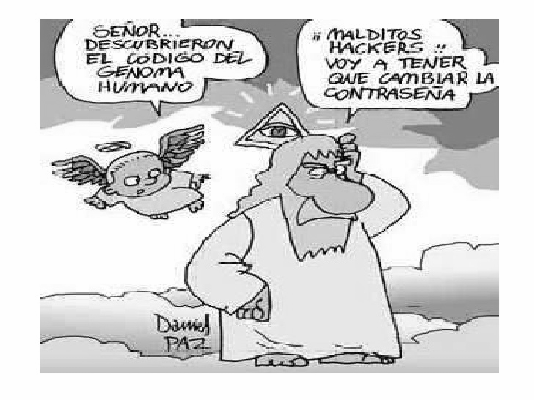
¿Qué es el proyecto denominado Genoma Humano?El proyecto del Genoma Humano es un proyecto científico internacional que pretende llegar a descifrar toda la información o recetas que poseemos en cada uno de nuestros cromosomas e interpretar su significado, regulación y funcionamiento en condiciones normales y patológicas, para así posteriormente utilizar todos estos conocimientos en beneficio de la humanidad, para poderlas reparar en caso de que estén taradas o se estropeen en el transcurso de nuestras vidas.
https://image.slidesharecdn.com/secuenciacin-120321221936-phpapp02/95/secuenciacin-15-728.jpg?cb=1332368640

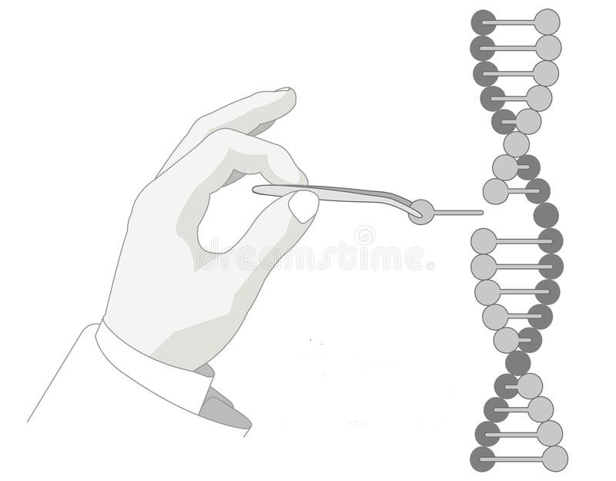
MANIPULACIÓN GENÉTICA.
En su acepción más amplia, la manipulación genética significa cualquier cambio realizado en el material genético. El hombre la ha utilizado desde muy antiguo, existiendo datos arqueológicos que lo confirman. No obstante, podemos afirmar que en los últimos años, y en los próximos, estamos experimentando y experimentamos otra, y quizás la más profunda, transición en la historia de la genética: el desarrollo y la aplicación de la tecnología del ADN recombinante.
Este término hace referencia a la “creación de nuevas combinaciones de segmentos o de moléculas de ADN que no se encuentran juntos en la naturaleza”. El conjunto de las técnicas de manipulación está incluido en lo que conocemos como ingeniería genética, término que abarca los distintos caminos para cambiar el material genético; puede definirse como "la manipulación deliberada de la información genética, con miras al análisis genético o al mejoramiento de una especie".
https://es.dreamstime.com/imagenes-de-archivo-concepto-gen%C3%A9tico-de-la-dna-aislado-en-el-fondo-blanco-image15618974
INGENIERÍA GENÉTICA
https://www.genome.gov/es/genetics-glossary/Ingenieria-genetica
La ingeniería genética es el proceso de la utilización de la tecnología del ADN recombinante (ADNr) para alterar la composición genética de un organismo. Tradicionalmente, los seres humanos han manipulado indirectamente los genomas mediante el control de la reproducción, así como seleccionando aquella descendencia que tenga las características deseadas. La ingeniería genética implica la manipulación directa de uno o más genes. Lo más común es que un gen de otra especie se introduzca en el genoma de un organismo para producir el fenotipo deseado.
MOMENTO DE TRANSFERENCIA

1. MANIPULACIÓN GENÉTICA: ENTRE CIENCIA Y CONCIENCIA

"La ciencia sin conciencia no es más que la ruina del alma" Francois Rabelais, "Pantagruel"

La genética es el campo de la biología que permite comprender los principios de la herencia que se transmite de generación en generación. Hoy día, los adelantos en la ingeniería genética han provocado gran conmoción en la opinión pública, y generado todo tipo de debates y controversias en el ámbito científico. Podríamos considerar que la ingeniería genética y la biotecnología son las ciencias del presente y del futuro porque en cada instante se producen nuevos descubrimientos sobre los más íntimos secretos de la compleja biología humana. Al levantar el velo sobre los misterios de la herencia, la
Genética nos muestra un prometedor horizonte lleno de esperanzas, pero también de dudas y temores.

El ritmo del cambio es tan acelerado que nos resulta muy difícil predecir qué nos deparará el futuro, incluso nos cuestionamos si no podría poner en peligro a toda la humanidad!. Los rápidos adelantos científicos en genética nos lleva a reflexionar sobre nuestra condición de seres humanos, pero también nos ubica ante nuevas responsabilidades ya que la utilización de estos conocimientos para diagnosticar y tratar enfermedades de origen genético, o la modificación de seres vivos mediante la manipulación de los genes tropieza con serias dificultades de orden ético y jurídico.

Actividad 1. Explica con tus palabras los conceptos de genética y herencia.

Actividad 2. Elabora un informe personal de las incidencias de la manipulación genética en el desarrollo de las especies.

LA PEQUEÑA GRAN DIFERENCIA
Todos los animales del planeta, incluido el hombre, tienen en común al menos 7000 genes que son esenciales para el desarrollo de los procesos vitales básicos. Pero las distancias genéticas entre las especies se acortan si hablamos del chimpancé con el que compartimos ADN en un 98,4 %.De cada 1000 genes los chimpancés sólo se diferencian de los humanos en 16 genes. Los chimpancés dejaron nuestro camino evolutivo hace apenas 6 millones de años. Es decir, que antes de esta separación evolutiva los antepasados de los chimpancés eran los mismos que de los humanos... Tenemos un ancestro común con el chimpancé, simio del que apenas nos separan un centenar de genes diferentes.

Actividad 3
Compara los siguientes organismos de acuerdo a las características dadas:

 | Chimpancé | Ser humano
Periodo de gestación
Comportamiento social
Nutrición.
Hábitat.

CUESTIONES ÉTICAS DE LA INGENIERÍA GENÉTICA
"Lo que puede empezar como un control biológico de las enfermedades, podría convertirse en un intento de crear superhombres..." Amitai Etzioni, Sociólogo. "Un Mundo Feliz" es el título de una novela escrita en el año 1932 por Aldous Huxley. Según la novela, para crear este mundo se manipulaban masivamente a los embriones humanos por técnicas genéticas con el fin de convertirlos en seres humanos de ciertas clases sociales. El nivel de inteligencia se controlaba en parte mediante la proporción de oxígeno que se permitía administrar a los fetos. De esta manera, se clasificaba a los seres humanos en distintas categorías para que desempeñen diferentes tareas en este "mundo feliz", con el objetivo final de preservar una paz controlada por un despótico dominador mundial. Lo interesante de esta obra de 1932 es que el autor se adelantó a su tiempo, planteando la aplicación de refinadas técnicas de manipulación genética para moldear a los seres humanos a su voluntad. Actualmente, los adelantos de la medicina en el campo de trasplantes de órganos, de la fecundación in vitro, y de la terapias genéticas han provocado acalorados debates en el seno de la sociedad. Se ha llegado al extremo en que no sólo podríamos clonar seres humanos, sino que es posible modificar genes en embriones para producir seres superdotados.

Actividad 4.
Los serios problemas éticos y morales que plantean la aplicación de técnicas de manipulación genética afectan principalmente a la dignidad humana y a la biodiversidad, generando una serie de preguntas inquietantes. Responde las siguientes cuestionamientos, argumentando lo mejor posible.

¿Es ético experimentar con la vida humana?
¿Estamos yendo en contra de las leyes naturales?
¿Qué valor tiene el decir: "todo sea por el bien de la ciencia"?
¿Tenemos derecho de actuar a ser dioses?

ÉTICA Y RELIGIÓN - Sergio Antonio Gil Quiroz
Núcleos temáticos:
- Naturaleza, medio ambiente y religión.
Aprendizajes esperados:
- Reflexionar sobre la pandemia, no como castigo divino sino egoísmo humano.
Competencias:
- Argumentativa
- Propositiva
- Interpretativa.
Indicadores de desempeño:
- Reconocer de los valores que se deben fomentar para el cuidado del medio ambiente y que permanezcan aún después de la cuarentena.
- Caracterizar y discernir la información recibida, que me permita tomar buenas decisiones con miras a aportar a la construcción de un mundo mejor.
Bibliografía y cibergrafía:
https://answersingenesis.org/es/cosmovision/debemos-cuidar-la-tierra/

MOMENTO DE EXPLORACIÓN

La situación actual mundial de confinamiento nos ha llevado a plantearnos múltiples interrogantes, relacionada con la pandemia. He aquí algunos de ellos; ¿Se trata de un ataque biológico, programado?, ¿Será esto un castigo divino?, ¿La naturaleza nos está cobrando el mal uso que le damos?... Te invitamos a reflexionar y analizar los textos para que elabores tus propias conclusiones.

MOMENTO DE ESTRUCTURACIÓN
.
¿DEBEMOS CUIDAR LA TIERRA?
“La Escritura nos dice que Dios es el que ha hecho el universo y todo cuanto en él hay (Génesis 1:1). La belleza de la naturaleza da honor y gloria a Él y su propósito es dirigir nuestra atención y adoración a nuestro Creador (Salmo 19:1–6). Tristemente, muchas personas tienen esto al revés, honrando y dando culto a la creación, adorándola en lugar del Creador. La Palabra de Dios describe esto como “cambiaron la verdad de Dios por la mentira” (Romanos 1:25).” …”Parte de esta adoración de la naturaleza involucra el cuidado por ella a cualquier costo. Mucho del movimiento ambiental de hoy en día se enfoca en los humanos como parásitos y plagas sobre la hermosa tierra” (...)
“También se nos fue dada una única y especial responsabilidad: “fructificad y multiplicaos; llenad la tierra, y sojuzgadla, y señoread en los peces del mar, en las aves de los cielos, y en todas las bestias que se mueven sobre la tierra” (Génesis 1:28). Adán fue puesto en el Edén “para labrarlo y guardarlo” (Génesis 2:15). Algunos cristianos asumen que “sojuzgar” y “tener dominio” implica que la tierra fue creada solamente para su uso y explotación por el hombre. Pero esto no concuerda con el testimonio de la Escritura” (...)
“Somos llamados a reflejar el corazón y el propósito del Maestro (Lucas 12:43, 16:1–2; 1 Corintios 4:1) en cómo usamos los recursos que Él nos ha confiado. Nuestro trato de la creación de Dios debe reflejar Su cuidado por Sus criaturas y Su gozo por Su creación”. (...).

MOMENTO DE TRANSFERENCIA

Después de leídos los artículos, “El final y el comienzo” y ¿”Debemos cuidar la tierra”?, responde los siguientes interrogantes:

Actividad 1.

- La actual situación de cuarentena, ¿Se debe al mal uso de los recursos naturales? Explica tu respuesta.
- Hay quienes hablan de esta pandemia, como si se tratara de castigo Divino. ¿Usted qué opina? explica tus respuestas.
- ¿Qué te dice el título “El final y el comienzo”? Justifica tus respuestas.

Actividad 2.
- En lo personal, ¿Cree que usted tendrá un nuevo comienzo? ¿Por qué?

- Desde una perspectiva ético-religiosa, ¿Podemos afirmar que el hombre es un mal administrador de los recursos naturales? ¿Por qué?
- ¿Se puede afirmar que el hombre es co creador? ¿Por qué? Dar ejemplos concretos.
- ¿Qué valores crees que se van a fortalecer en estos tiempos de pandemia? ¿Por qué?

Actividad 3.
- ¿Será que la naturaleza tiene la capacidad de tomar venganza por los malos tratos recibidos? ¿Por qué?
- ¿Será que somos frágiles, pero no lo sabemos? Justifica tu respuesta
- Con esta situación y pensando en un mundo mejor ¿Qué valores deberían fomentar los grandes dirigentes políticos y económicos?

EDUCACIÓN FÍSICA - ED. ARTÍSTICA - José González Guerra
Núcleos temáticos:
- Actividad física y sedentarismo contemporáneos.
Aprendizajes esperados:
- Comprender la Importancia de la Educación Física en la formación integral del hombre para la vida.
Indicadores de desempeño:
- Relaciona la actividad física contemporánea y los hábitos físicos y sociales saludables.
- Caracterización de la información que difunden los medios de comunicación sobre la pandemia covid 19.
Bibliografía y cibergrafía:
https://www.elespectador.com/opinion/el-final-y-el-comienzo-columna-918651

MOMENTO DE EXPLORACIÓN

EL SEDENTARISMO Y SUS PREGUNTAS FRECUENTES
Según las conclusiones preliminares de un estudio de la OMS sobre factores de riesgo, los modos de vida sedentarios son una de las 10 causas fundamentales de mortalidad y discapacidad en el mundo. Aquí te respondemos algunas preguntas al respecto...
¿Qué entendemos por sedentarismo y actividad física?

MOMENTO DE ESTRUCTURACIÓN
Importancia de la Educación Física en la formación integral del hombre para la vida.
La Educación Física como asignatura integrante de los programas educacionales, constituye un eslabón importante en la integración de las acciones que ayudan a la formación de individuos capaces para enfrentarse con éxito a los requerimientos de la sociedad. Es por ello que su cumplimiento resulta necesario e imprescindible en el proceso de formación de los educandos.
La propia dinámica de la sociedad, impone al hombre una preparación constante para enfrentar la vida en consecuencia con los cambios que en ella van sucediendo. En este sentido la Educación Física adquiere una importancia relevante, pues desde un perfil práctico contribuye al desarrollo de los sujetos tanto desde el punto de vista físico como psicológico.
Teniendo en cuenta esto nos damos cuenta que la sociedad en la actualidad ha cambiado drásticamente y la actividad física no es una excepción nos vemos más propensos a pasar a un estado de sedentarismo Y Según las conclusiones preliminares de un estudio de la OMS sobre factores de riesgo, los modos de vida sedentarios son una de las 10 causas fundamentales de mortalidad y discapacidad en el mundo.
MOMENTO DE TRANSFERENCIA
Con el presente taller se pretende realizar la reposición del tiempo de receso académico a causa del COVID-19. Por favor responder las siguientes preguntas, con base en las lecturas de apoyo y en el conocimiento (teórico-práctico) que has adquirido a lo largo de las clases de Educación Física.
Actividad 1.
1. ¿Qué es el sedentarismo? Según tu definición de sedentarismo, ¿te consideras una persona sedentaria? Justifica tu respuesta.
2. ¿Qué efectos tiene el sedentarismo sobre la salud?
3. ¿Qué efectos tiene la actividad física sobre el organismo?
4. Teniendo en cuenta que la educación física es obligatoria, ¿cómo consideras que se debe seguir realizando las clases prácticas de esta asignatura? Y ¿cómo se puede complementar con las actividades en casa?
5. Mencione 5 valores que se resaltan a través de la educación física. ¿estos valores se verán afectados en los cambios que debemos tener al realizar actividad física debido a la pandemia covid-19?
6. ¿Cuáles son las medidas higiénicas básicas que debemos adaptar a nuestro nuevo modelo para la práctica de la educación física o el deporte?.
7. ¿Cuál es la diferencia entre Educación física, Deporte y recreación antes de la pandemia comparado con la Ed. Física, deporte y recreación que tendremos después de la pandemia covid-19?
8. ¿Qué tan importante crees que es practicar deportes o hacer actividad física en el tiempo que estamos en cuarentena? ¿Cuáles serían las consecuencias de no hacer actividad física en este tiempo?
Actividad 2.
9. Elabora un mapa conceptual sobre un programa de actividad física que quieras ejecutar durante este período de receso y que lo puedas realizar en tu casa.
10. Invente (crea) varios personajes y construya con ellos una historieta de por lo menos 6 recuadros, donde el tema central sea las causas producidas por no ejercitarse adecuadamente y caer en una vida sedentaria.
Actividad 3.
11. Realice un video corto con su familia o amigos donde refleje una de las curiosas vivencias que se hayan podido dar por efectos de la cuarentena, (tipo tik tok).

MATEMÁTICAS - Uriel López Arias
Núcleos temáticos:
- Superficies y áreas
- Conversión de medidas y superficies.
Aprendizajes esperados:
- Calcular la medida de las superficies y uso de medidas agrarias.
Competencias:
- Interpretación
- Comunicación
- Resolución
Indicadores de desempeño:
- Realización de cálculos y conversiones de medidas de superficie usando los múltiplos del metro cuadrado.
Bibliografía y cibergrafía:
https://youtu.be/z_146AFc-VA https://www.elespectador.com/economia/colombia-tiene-40-millones-de-hectareas-para-producir-alimentos-articulo-795814

MOMENTO DE EXPLORACIÓN

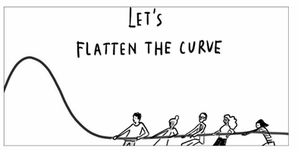
https://www.elespectador.com/economia/colombia-tiene-40-millones-de-hectareas-para-producir-alimentos-articulo-795814
Analiza las siguientes preguntas, pero no las respondas aún
- ¿Sabes cuántos habitantes tiene Colombia a Mayo de 2020?
- ¿Sabes cuánto mide el territorio nacional en kilómetros cuadrados?
- ¿Cuánto mide una hectárea?
- ¿Cuántas hectáreas tiene un kilómetro cuadrado?
- En una ciudad le llamamos manzana a un cuadrado donde se ubican las casas que habitamos. ¿Sabes cuántas hectáreas mide una manzana?
- ¿Cuántos Decámetros cuadrados mide la superficie de una cancha reglamentaria de fútbol?
- ¿Cuántos kilómetros, hectómetros o metros cuadrados cultivables le corresponden a cada habitante de Colombia, si se hiciera una repartición equitativa de la tierra cultivable?
- ¿Qué construiría usted y que sembraría en esa parte de tierra que te corresponderá?
- ¿Sabes qué es la Ley de Zidres?
MOMENTO DE ESTRUCTURACIÓN

Para responder las preguntas anteriores debemos identificar las medidas de superficie.
Las unidades de superficie nos permiten calcular la cantidad de unidades cuadradas o baldosas que necesito para cubrir una pared ó una porción del suelo. Entonces la cantidad de unidades cuadradas requeridas, depende del tamaño de la baldosa cuadrada que usemos.
Para hablar de las mismas proporciones, las medidas se estandarizan, es decir se toma una medida que se usa de referencia
. En nuestro caso la unidad de referencia ó unidad básica de medida es el metro cuadrado. (m²)
Un metro cuadrado equivale a una baldosa que mide un metro de ancho por un metro de largo.
Ejemplos
Si una habitación le medimos el piso y encontramos que mide 2 metros de pared a pared y 3 metros entre las otras dos paredes, podemos concluir que esa habitación tiene una superficie de (2m x 3m) = 6mts cuadrados.
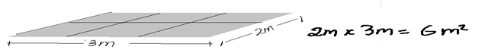

- Las viviendas nuevas en las ciudades para estratos 2 y 3 tienen un promedio de 46 a 54 metros cuadrados para que una familia ubique dos habitaciones, sala comedor, baño y cocina.
- Una cancha de futbol reglamentaria profesional, mide 120 m de largo por 90 m de ancho, (90m x 120m =10800m² ) Esto quiere decir que si asignamos una baldosa de un metro cuadrado a cada persona podemos ubicar a 10800 personas en esa cancha.

Cuando necesitamos hacer mediciones mayores acudimos a los múltiplos del metro cuadrado
Los múltiplos se obtienen ampliando 10 veces el largo y ampliando 10 veces el ancho del metro cuadrado. Así obtenemos el Decámetro, Hectómetro, Kilómetro

¿Cómo hacer conversión de medidas de superficie?
La forma más sencilla es usar tabla de múltiplos, para ello debemos tener presente que en cada casilla sólo se pueden ubicar dos dígitos y que los números antes de la coma indican las unidades enteras que se tomarán de ese múltiplo de medición.

Ejemplos:
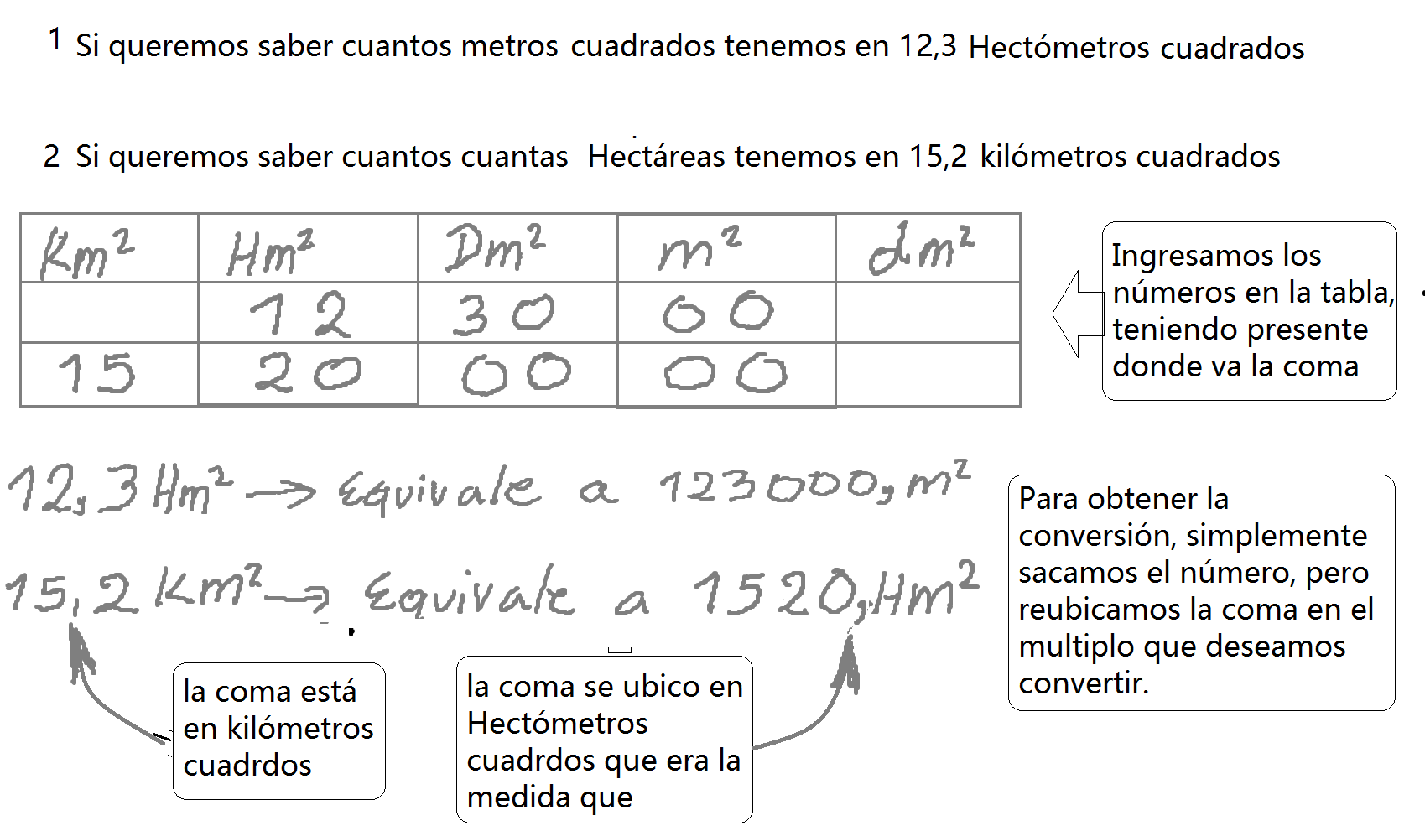
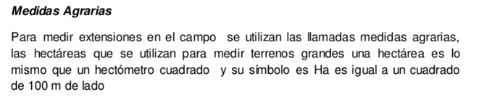

MOMENTO DE TRANSFERENCIA

Teniendo en cuenta los siguientes datos tomados de internet, responde las preguntas que aparecen al final de esta guía.
https://countrymeters.info/es/World

ACTIVIDAD 1
En cada respuesta se debe hacer el proceso, esto quiere decir, operaciones, dibujos, cálculos y procedimientos que sustenten la respuesta. Una respuesta sin proceso ni procedimiento no tiene validez.
Como ya sabemos que es superficie, conociendo los múltiplos del metro cuadrado y sus conversiones, entonces ya podemos respondernos los siguientes interrogantes.
1- ¿Cuántos millones de hectáreas cultivables tiene Colombia según el artículo del espectador que aparece al inicio?
2- ¿Qué terreno cultivable le corresponde a cada habitante colombiano (en kilómetros cuadrados), si se repartieran por igual?
3- Ya sabes cuántos kilómetros cuadrados te corresponden. Dibuja a continuación, un rectángulo que tenga el largo y el ancho aproximados en kilómetros de la finca o terreno que te corresponde. (Escribe la medida del largo y el ancho cuando dibujes el terreno)
ACTIVIDAD 2
4- Ya tienes el terreno dibujado. Ahora puedes empezar a distribuir ese terreno que dibujaste arriba, por sectores.
Debes diseñar la repartición de espacios para sembrar diferentes cultivos que pueden servirte para tu bienestar económico y el de tu familia. (Y eso que estamos hablando solo de tu terreno, falta el de tu pareja, el de tus hijos y tus papas).
- Necesitas una casa con sus bodegas y antejardines de mínimo 80 metros cuadrados
- Zona de potrero para los animales de pastoreo
- Zona de café
- Zona de cultivos a mediano plazo.
Cada espacio de estos debe tener la medida en metros ó kilómetros cuadrados.
5- A continuación debes hacer los cálculos para saber cuánto mide el área de cada sector que dibujaste en el plano. (Las medidas deben darse en metros y en kilómetros cuadrados)
6- ¿Qué operación puedes realizar para que el terreno quede cuadrado, es decir, que tenga el mismo ancho y el mismo largo? Escoge una opción y realiza la operación para que respondas cuánto mediría el terreno de lado, si fuera cuadrado.
División - multiplicación - raíz cuadrada - potenciación
7- Ahora que tienes el terreno que te mereces ¿Qué piensas de la distribución de la tierra en Colombia? ¿Esta repartición es equitativa para ricos y pobres?
ACTIVIDAD 3
8- Si se repartiera no el terreno cultivable sino todo el territorio nacional entre sus habitantes, ¿Cuánto terreno le corresponde a cada uno?
9- Basado en el siguiente artículo de periódico, calcula y responde:
“Otro número curioso, es que el municipio menos poblado este año está ubicado en Guainía. Se trata de La Guadalupe, donde solo hay 296 habitantes, es decir, el número de personas que en promedio viven en un edificio de 80 apartamentos en Bogotá. La extensión del Municipio de Guadalupe es 6.457 km² “A- En promedio ¿Cuántas personas viven en Bogotá por apartamento?
B- Si cada apartamento tiene 50 metros cuadrados (50 m²), ¿Cuántos metros cuadrados le corresponden a cada habitante de ese edificio en Bogotá? y ¿Cuántos metros cuadrados le corresponden a un Guadalupano del Guainía?
10- ¿Por qué la gente prefiere apilarse en la ciudad que disfrutar del campo y hacer labores rurales?
11- En un párrafo, mínimo de 10 líneas, argumenta sobre un asunto de tu interés.

TECNOLOGÍA INFORMÁTICA - EMPRENDIMIENTO
Juan Carlos Blandón Vargas
Núcleos temáticos:
- Educación Financiera.
Aprendizajes esperados:
- La pandemia como oportunidad para emprender.
Competencias:
- Diseñar una idea de negocio.
Indicadores de desempeño:
- El emprendimiento es valorado como una alternativa del proyecto de vida.
Orientación:
- Esta actividad la pueden realizar en parejas o individual.
- Si eligió realizar el curso de emprendimiento digital, no es necesario realizar esta guia de tecnología e informática - emprendimiento. El curso de emprendimiento digital se encuentra en el aula virtual: https://clasesconyoguis.github.io/
Bibliografía:
Capital semilla - Programa de educación financiera, Fundación Bancolombia.

MOMENTO DE EXPLORACIÓN

Alguna vez te has preguntado ¿Cuál es tu misión?, o sea ¿Cuáles son tus compromisos en la vida: contigo mismo, con tu familia, con tus amigos, con tu comunidad, con tu pais, con tu planeta?

Alguna vez te has preguntado ¿Cuál es tu visión?, o sea ¿Cómo te ves en el futuro en lo: afectivo, educativo, profesional, laboral, económico?

Alguna vez te has preguntado ¿Cuáles son tus metas? ¿En un año? ¿En cinco años? ¿En diez años?

MOMENTO DE ESTRUCTURACIÓN

Esta actividad está relacionada con uno de los campos en los que es posible realizarse como persona, concretar sueños y consolidar un proyecto de vida. Este también tiene que ver con la posibilidad de trascender, incidir en otros y dejar huella. Por tanto, debes recordar que, al igual que tú, otros jóvenes están pensando en su futuro y organizando planes para alcanzar sus metas. Así, es posible que en el camino hacia tu meta formes parte de los proyectos de otras personas y, a la vez, que otras se involucren en el tuyo.

Proyecto: formulación de una propuesta en función de unas metas llevadas a cabo a través de un conjunto interrelacionado de acciones. Existen dos tipos de proyectos: los productivos y los públicos o sociales. Los primeros buscan generar beneficios económicos, los segundos, mejorar la calidad de vida de la población.

Las metas hacen parte de tus ideales de futuro relacionados, esencialmente, con lo que deseas ser, hacer y tener. Cuando piensas en lo que serás en 5 o 10 años, te visualizas en un plano de posibilidades. Sin embargo, lo anterior no es suficiente; debes empezar a trabajar para alcanzar tus sueños. Es necesario que desarrolles ese trabajo en etapas o fases. Una vez cumplidas, estas darán vía a nuevos desplazamientos que seguramente aclaran el camino a seguir.

Recuerda que para adelantar cualquier tipo de proyecto es clave desarrollar un plan de acción. A continuación desarrollaremos un plan de acción para construir una idea de negocio, ya sea de un proyecto productivo o social.

Cada logro comienza con la decisión de intentarlo.- Gail Devers.

MOMENTO DE TRANSFERENCIA

Nombre del proyecto o idea de negocio
______________________________________________________________________
Presentado por:
Nombre Titular
N° Identificación
Teléfonos
E- Mail

Asociado:
N° | Nombres y Apellidos | N. Identificación | Teléfono
1

1.GENERALIDADES DE LA IDEA DE NEGOCIO

1.1 Descripción de la idea de negocio.
Redacta en máximo 250 palabras una descripción de su idea, resalte los aspectos más relevantes.

1.2 Aspectos que motivan el emprendimiento.
Cuenta en 100 palabras cuáles son las razones que lo motivan a usted (y sus asociados, si los tiene) a llevar a cabo este emprendimiento.

1.3 Describa sus fortalezas como emprendedor (o como equipo)
Redacta sus fortalezas en máximo 150 palabras.

2. DEFINICIÓN DEL PROBLEMA

2.1 Clientes
Describa cuál es su segmento de cliente, resaltando los early adopters (adoptadores tempranos), y cómo validó esta información. (Máx. 150 palabras)

2.2 Problemas
Relaciona en orden de importancia, siendo 1 el más importante, los tres (3) problemas de su cliente. (Máx. 25 palabras por cada problema)

2.3 Alternativas actuales
Describa cómo hoy su cliente resuelve los anteriores problemas. (Máx. 80 palabras)

3. ENCAJE PROBLEMA – SOLUCIÓN

3.1 Propuesta Única de Valor (PUV)
La propuesta única de valor (PUV) es la cosa, la idea, que posiciona al negocio en el mercado. ... Una propuesta única de valor le permite diferenciarse de la competencia y enfocar su energía en la creación de todos los factores y características que le agregan mayor valor a su grupo ideal de los clientes.
Cuál es su Propuesta única de valor. (Máx. 25 palabras por cada problema)

3.2 Características relevantes
Describa las tres (3) características (beneficios) más relevantes de su producto / servicio que motivarían la decisión de compra del cliente. (Máx. 25 palabras por cada característica)

3.3 Precios
Indique cuál fue el nivel de precio que válido en el mercado por medio de encuestas, y cómo lo percibe el cliente. (Máx. 25 palabras por cada característica)
Percepción | Descripción
Barato y mala calidad
Buen precio
Caro, pero dispuesto a pagar.
Caro, no vale la pena comprar

4. ENCAJE SOLUCIÓN – MERCADO

4.1 Canal
Describa cuál será el canal más adecuado para llegar al cliente con su producto o servicio. (Máx. 50 palabras)

4.2 Producto / Servicio
Ubique fotos de su producto / servicio, en lo posible ubicado en el canal que utilizará. (Máx. 4 fotos).

4.3 Validación (Experimentos)
Relaciona los tres experimentos más representativos o exitosos que tuvo en el proceso de validación. (Máx. 150 palabras por experimento).
4.4 Ventaja Competitiva (Ventaja Injusta)
Describa cuál es la ventaja injusta que busca obtener con su negocio, aquello que lo diferencia de su competencia y es difícil de copiar. (Máx. 150 palabras).

5. ELEMENTOS FINANCIEROS BÁSICOS

5.1 Costos
Describa cuáles serán los elementos que constituirán los costos de su empresa (Mano Obra Directa, Materia Prima, insumos, entre otros) con sus respectivos valores.

5.2 Gastos
Describa cuáles serán los elementos que generarán los principales gastos de la empresa al momento de ser constituida, con los respectivos valores.

5.3 Ingresos
Describa cuántas unidades proyecta vender usted en los primeros meses de su producto o servicio y a qué precio, según lo validado por medio de encuestas.

